

買取価格が通常査定の2倍に！
中古オフィス家具販売店 “オフィスレスキュー119Happy” が
「ビジネスホン機器 買取金額2倍アップ キャンペーン」 を開催

オフィス家具や家電、ビジネスフォンなどのリユース事業を展開する株式会社トミザワ（本社：東京都江戸川区、代表取締役：富沢博）が運営する、中古オフィス家具販売店 “オフィスレスキュー119Happy”では、コロナ禍のテレワーク増加などによる、オフィススペース縮小や引越し、フリーアドレス導入の拡大などでで不要になったビジネスホンを積極的にお買取りするキャンペーンを、11月22日（月）より開催いたします。

“ビジネスホン機器 買取金額2倍アップキャンペーン”と題した今回のキャンペーンは、電話機では「ナカヨ iFシリーズ」、ユニット基盤ではPanasonicやOKI、SAXA製などの電話機に使われる「SAXA PLATIA ユニット基盤」が対象。2022年3月31日（木）までの期間中、対象商品の通常査定の2倍で買い取りさせていただきます。

オフィス整理などでビジネスホンの処分にお困りの際は、この機会にぜひ当社にお売りください。
当社では、独自基準による徹底したクリーニングと、専門スタッフによる厳しい商品検査と動作確認を行っており、質の高いリユース品として二次流通させることで、お客様の満足度向上と環境負荷の低減を目指しています。

当社キャンペーンを通して、持続可能な社会の実現に向けて、お得に取り組んでみませんか？

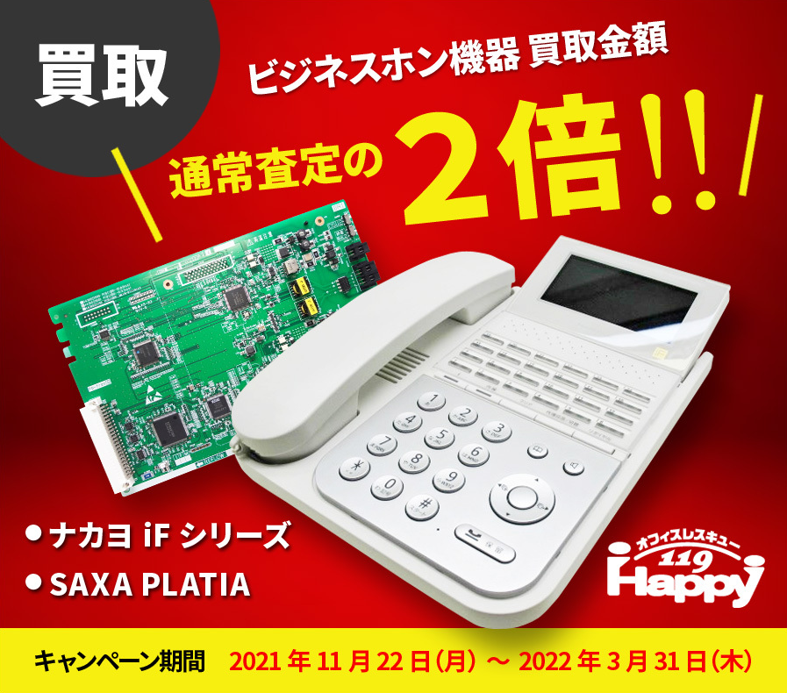

【 キャンペーン概要 】
- 名称： Happy “ビジネスホン機器 買取金額2倍アップキャンペーン”
特設ページ ： https://www.119happy.com/ws/b_Phone/b_phone_kaitori.htm
- 期間： 11月22日（月）～ 2022年3月31日（木）
- 対象商品： 対象の電話機（ナカヨ iFシリーズ）およびユニット基盤（SAXA PLATIA）
- 買取金額： 通常査定の2倍の金額をご提示
- 買取までの流れ：
① 株式会社トミザワ 通信システム販売事業部（0120-813-119）または特設ページ内の
買取フォームにて簡易査定させて頂きます。
② 簡易査定後、送料弊社負担にて商品をお送り頂きます。
③ 弊社にて商品動作などの詳細を確認し、最終的な査定金額をご案内いたします。
④ ご納得頂けたら、10営業日以内のお振込みにて、買取料金をお支払いいたします。

※最終査定金額にご納得頂けない場合の返送費用は、お客様にてご負担頂きます。
※宅配扱いの場合は、宅配業者が運搬可能なサイズのみ承ります。
※その他、詳細については、株式会社トミザワ 通信システム販売事業部（0120-813-119／平日10:00～17:30）にお問合せください。

■ オフィスレスキュー119 Happy について
株式会社トミザワが、“誰かの不要と、誰かの必要を、つなげる”ことを目標に展開する、自信の品質と豊富な品揃えで “欲しい” が安く手に入る中古オフィス家具販売店。様々なお客様のオフィスニーズに対応するため、オフィス家具だけでなくOA機器、ビジネスホン、セキュリティカメラなどもラインナップ、多品種・多品目の圧倒的な品揃えを誇っています。

＜展開店舗＞
国内店： 関東エリア 4店舗（江戸川店、川口店、川崎店、佐倉店）
海外店： タイ ２店舗（ノンタブリ店、パタナカン店）
オンラインストア： www.119happy.com

■ 株式会社トミザワについて
株式会社トミザワは、関東エリアを中心にオフィス家具や家電、ビジネスフォンなどのリユース事業、オフィス移転、通信回線販売事業などを展開する企業です。また、トランクルーム事業、バイク駐車場事業なども行っており、お客様の快適な生活や職場環境を実現するために、様々なサービスを提供しています。

社 名： 株式会社トミザワ（Tomizawa Co.Ltd.）
所在地： 〒134-0084 東京都江戸川区東葛西6-47-16
設 立： 1981年4月9日
資本金： 1,000万円
代表者： 代表取締役 富沢博
URL： www.tomizawa.net

---------------------

【本件に関する問い合わせ先】
株式会社トミザワ 総務部 加藤（広報）
T： 03-3688-7511 M： s.kato@tomizawa.net

